Інформація про дисципліну вільного вибору студента
Назва дисципліни | ЕЛЕМЕНТИ ТЕОРІЇ СИСТЕМ ШТУЧНОГО ІНТЕЛЕКТУ
Семестр | 8
Кафедра | Автоматизації та комп’ютерно-інтегрованих технологій ім. проф. Б.Б. Самотокіна
Факультет | Факультет комп'ютерно-інтегрованих технологій, мехатроніки і робототехніки
Короткий опис дисципліни | Під час вивчення курсу студенти матимуть змогу ознайомитись із сучасними засобами штучного інтелекту, видами, архітектурою, принципами функціонування, парадигмами та методами навчання штучних нейронних мереж, існуючими програмними продуктами для роботи з ними, а також із особливостями застосування нейромереж для розв’язання прикладних задач.
Мета й ціль дисципліни | Мета вивчення дисципліни – формування уявлення, знань, вмінь та навичок студентів щодо сучасних засобів штучного інтелекту, зокрема із призначенням, архітектурою, принципами будови, функціонування та навчання штучних нейронних мереж, їх використання для розв’язання прикладних науково-технічних задач.  Ціль дисципліни – отримання знань та вмінь щодо використання засобів штучного інтелекту для розв’язання прикладних науково-технічних задач, набути навиків використання існуючих програмних продуктів для роботи зі штучними нейронними мережами.
Результати навчання (навички, що отримає студент після курсу) | У процесі вивчення дисципліни студенти матимуть змогу навчитися формувати структуру та вибирати параметри штучних нейронних мереж для тих чи інших видів прикладних задач, виконувати дослідження нейромереж із використанням існуючих програмних продуктів.
Перелік тем | 1. Поняття про засоби та технології штучного інтелекту. Відомості про нейрони (біологічні та штучні) та штучні нейронні мережі (ШНМ). Математична модель нейрона. 2. Типова структура ШНМ, багатошаровий персептрон. Принципи роботи з ШНМ. 3. Області ефективного застосування ШНМ, застосування ШНМ для систем управління технічними системами. 4. Зміст та призначення активаційної функції. Математичний принцип навчання ШНМ. Застосування градієнтного методу оптимізації для налаштування вагових коефіцієнтів. 5. Типові задачі, що вирішуються за допомогою ШНМ. 6. Класифікація ШНМ. Класи, види структур. 7. Сутність навчання ШНМ. парадигми навчання ШНМ. Співставлення архітектур, правил та алгоритмів навчання ШНМ. 8. Види активаційних функцій. 9. Типи архітектур ШНМ. Повнозв’язні, багатошарові (шаруваті) та слабозв’язні типи архітектур. 10. Монотонні ШНМ. ШНМ без зворотних зв’язків. ШНМ зі зворотними зв’язками. Частково-рекурентні мережі Елмана та Жордана. 11. Аналіз типових структур ШНМ. Багатошаровий персептрон. RBF-мережі. SOM Кохонена. Мережі Хопфілда, асоціативна пам’ять. 12. Аналіз основних правил навчання. 13. Постановка задачі навчання ШНМ. Основні теореми навчання. Оцінка необхідної кількості нейронів прихованого шару. 14. Алгорими адаптації вагових коефіцієнтів. Метод зворотного поширення помилки. Навчання без вчителя. налаштування кількості нейронів у прихованих шарах в процесі навчання.
Система оцінювання  (як розподіляється 100 балів за курс) | 60 балів за виконання лабораторних робіт протягом вивчення дисципліни.  40 балів – лекційний модуль (написання КМР у формі тестів).
Форма контролю | Екзамен
Лектор | 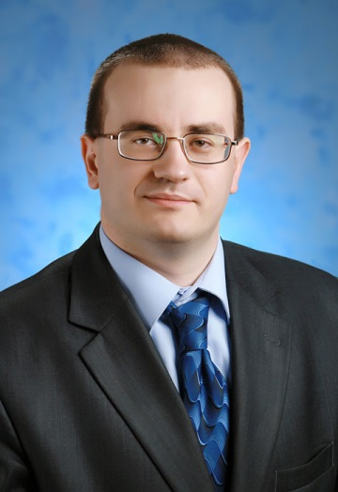 | Підтиченко О.В. – к.т.н., доцент кафедри автоматизації та комп’ютерно-інтегрованих технологій ім. проф. Б.Б. Самотокіна

